极客星辰笔试题：

1. 请将这两个list合并，去重并案升序排列

list1 = [2, 3, 8, 4, 9, 5, 6]

list2 = [5, 6, 10, 17, 11, 2]

# -*- coding: utf-8 -*-

list1 = [2, 3, 8, 4, 9, 5, 6]

list2 = [5, 6, 10, 17, 11, 2]

list_new = list1 + list2

i = 0

for x in list_new:

if x not in list:

list.append(x)

list.sort()

print(list)

1. 下列代码的输出，并说出为什么？

n = 9

def f1():

n = 10

def f2():

print(n)

f2()

f1()

f2()

结果：

9

9

解释：在执行完a=2之后，a引用保存的值，即内存地址发生变化，由原来1对象的所在的地址变成了2这个实体对象的内存地址

1. 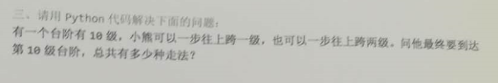

class Solution(object):

def climbStair(self, n):

if n == 1:

return 1

elif n == 2:

return 2

else:

return self.climbStair(n-1) +self.climbStair(n-2)

1. 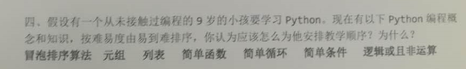

逻辑或非且运算，简单条件，列表，元组，简单循环，简单函数，冒泡排序算法